2.4 Буды аса қыздырғыштар және аса қызған будың ыстықғын реттеу

Буды аса қыздырғышта оған келген қаныққан бу берілген ыстықтыққа дейін аса қыздырылады. Аса қыздыру құбырлық беттерде жүзеге асырылады, олар әдетте саулелік-ағындық бетгер. Аса қыздырғыш қондырғының ең бір жауапты түзгісі (элемент), өйткені онда бу ыстықтығы ең жоғары мәніне жетеді және ол газдардың жоғары ыстықтық аймағында орналасады.
Жылуқабылдау түрі бойынша аса қыздырғыштарды ағындықтық, сәулелік және жартылай сәулелік (аралас) деп бөледі (2.7-сурет). Ағындықтық аса қыздырғыш 4,5 ағындық газ жолында орналасады.

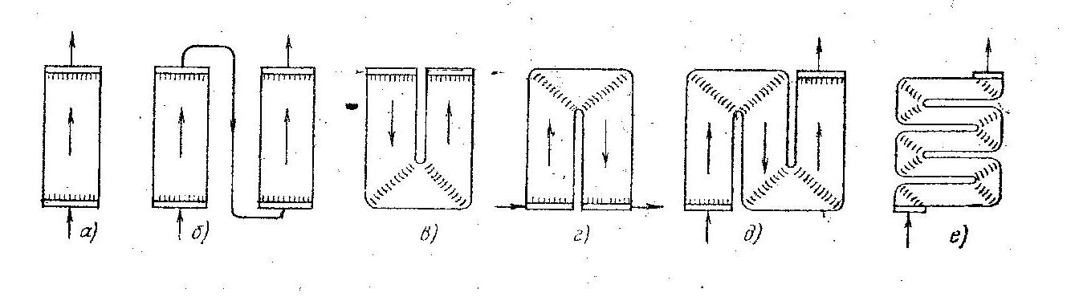
а - тік көтеру құбырлары бар; б - екі жүрісті; в - U - тәрізді қабырлардан; г - П-тәрізді құбырлардан; д - N - тәрізді құбырлардан; е - жатық-көтерулік құбырлардан (меандарлық орама түрі).

Сурет 2.6 - Тура ағынды қазандардың қалқан тақталарының түрлері

Аса қыздырғыштың сеулелік қыздыру беті 2 ошақ қабырғасында қалқан құбырларының арасында орналстырылады. Жартылай сәулелік (аралас) бет U тәрізді көлденсң адымы 450-700 мм шымылдық (ширма) 3 және төбелік тақта 6 түрінде 2.7-суретте келтірілгеіі.
Аса қыздырғыштар болат құбырларының сыртқы қосөресі (диаметрі) 28- 42 мм, екінші рет буды аса қыздырғыштар құбырларының сыртқы қосөресі 60 мм-ге дейін болады. Құбыр қабырғасының қалыңдығы 3 ÷6мм.
Ағындық аса қыздырғыштар иірілелі құбырлардан істеледі. Тік 4 немесе жатық 5 орналастырылады.
Аса қызған будың ыстықтығын реттеу аса қыздырғыштын реттеулік сипаттамасына негізделген (2.8-сурет).
Газдық реттеу: Жану өнімдерін кері қайтару, ошақта алау орнын өзгерту (оттықты бұру арқылы), оттықтар қабатын ажыратып қосу, жану өнімдерін орағыту (байпастау).
Бұл тәсіл екінші рет аса қыздырылған бу ыстықтығын рсттеу үшін қолданылады, бірақ оны қолданғанда ошақтағы жану бірінші аса қыздырылған будың ыстықтығына да ықпал етеді.
Тек газдық реттеу аса қыздырылған будан қажетті ыстықтығын қамтамасыз ете алмайды, сондықтан қазіргі қазандарда оны булық реттеумсн қоса қолданады.
Аралық буды қыздырғыш болғанда екі тәуелсіз реттеу әдістерін қолдану сөзсіз болады.
Газдық реттегенде үнемдегіштен кейін алынған газдарды (жану өнімдерін) кері қайтару (рециркуляция) қолданылады. Олар ошақтың төменгі жағына немесе оттық кұрылысына, ал кейде ошақтың жоғары жағына шымылдық астына жіберіледі.
Кері қайтырылған газ мөлшері кері қайтару еселеуішімен сипатталады:

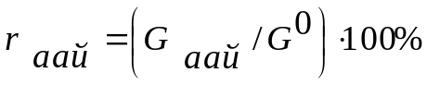 (2.1)

мұнда 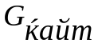- қайтарылған газ мөлшері;
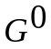—жану өнімдерінің шығысы.
Әдетте:

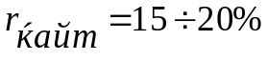
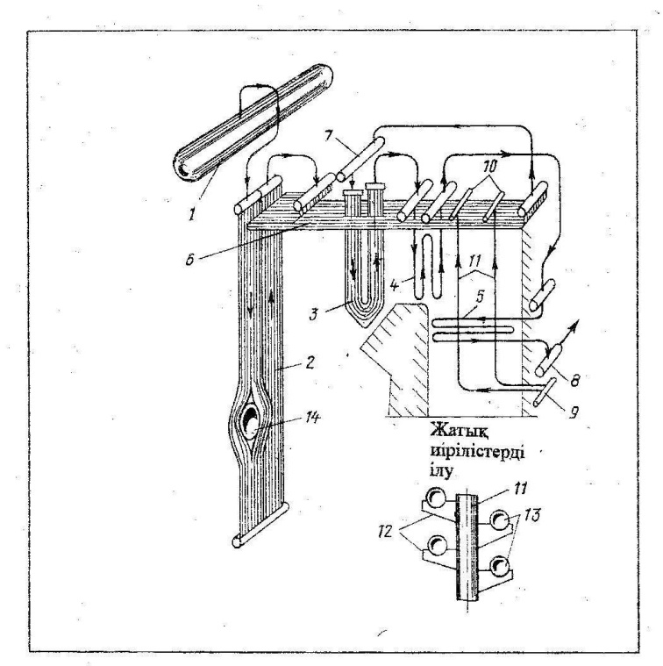

1 - дағыра; 2 - сәулелік қабырғалық ошақтық асақыздырғыштың екі жүрісті тақтасы; 3 - ілінген тік жартылай сәулелік асақыздырғыштық шымылдықтар; 4 - ағындық иірмелі тік асақыздырғыш; 5 - сондай – жатық шығулық; 6 - асақыздырғыштың төбелік құбырлық таңтасы; 7 - бүрккіштік бу салқындатқыш; 8 - аса қызған будың шығулық біріктірмесі; 9 - ілетін құбырдың кірулік біріктірмесі; 10 - сондай шығулық; 11 - асақыздырғыштың ілетін құбырлары; 12 - таяныштық планка; 13 - жатық асақыздырғыштың иірілмелері;14 - оттық.

Сурет 2.7 - Буды асақыздырғыштың негізгі құрылмалық түзгілері

2.5 Ауа қыздырғыштар

Ауа қыздырғыштар істеу қағидасы бойынша беттік (рекуператорлық) деп бөлінеді. Жаңғыртулық ауа қыздырғыштың негізнде тек (айналатын) бір құрылмасын (конструкция) ғана пайдаланса, беттік ауа қыздырғыштың түрлері көп. Бірақ орта және қуатты қазандарда өзін жақсы көрсеткен болат құбырлық ауа қздырғыш (ҚАҚ ТВП), оларда ауаның газ аймағына ағуы 5% - дан (пайыздан) аспайды. Құбырлық ауа қыздырғышты істеу жеңіл, сорма аз, бірақ кедергісі жоғары, көп метал жұмсалады,көлемі үлкен. ҚАҚ-тар өңдірулігі 130кг/с-на дейін қазанда пайдаланылады.

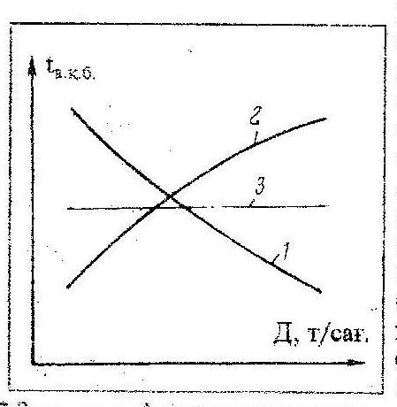

Сурет 2.8 -Аса қыздырғыштың реттеулік сипаттамасы

Құбырлық ауа қыздырғыштың (ҚАҚ) негізгі түзгілерінің құрылмас 2.9-суретте көрсетілген. Әдетте болат құбырларды тік қондырады (2.9а-сурет), тек кейбір арнайы жағдайларда, мысалы,шыны ауа қыздырғышта (2.10 –сурет) жарық қондырылады. Құбырлардың ішінде жоғарыдан төмен қарай түтін газдары өтеді, ал щоққа көлденең - қыздырылған ауа.
Суретте бір арнаулы ауа ағыны көрсетілген, ол кішкентай қондырғыларда (өңдірулігі 30-50кг/с дейін) болады. шоқтағы құбырлардың орналасуы шахматтық, бойлық бағытта адым S₁=80÷95 және көлденең бағытта S₂=50÷60мм 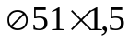 мм құбырлар үшін; 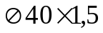 мм құбырлар үшін S₁=52÷70мм, S₂=40÷50мм.
Ауа қыздырғыштың негізгі бөлшектері құбырлар 5 және құбырлық тақта6, 2.9а-суретте төрт құбырлық тақта көрсетілген; төменгі –көтеретін ең қалың (-20мм), екеуі аралық газдық далда (перегородка) жасау үшін (олар арқылы құбырла еркін өткізілген), жоғарғы құбырларды бекітеді және жүйе қызғанда жоғары қарай орын ауыстырады. Ол үшін жоғарыда линзалық өтеуіш (компенсатор) 7 қондырылған. Тақталар жатық бағытта да ұзардықтан сйкесті өтеуіштер 7 және 8 қондырылған.
2.9д-суретте құбыр кірісін ұшпа құл тоздыруынан қорғау үшін қойылған арнайы серіппелі төлке 10 келтірілген.
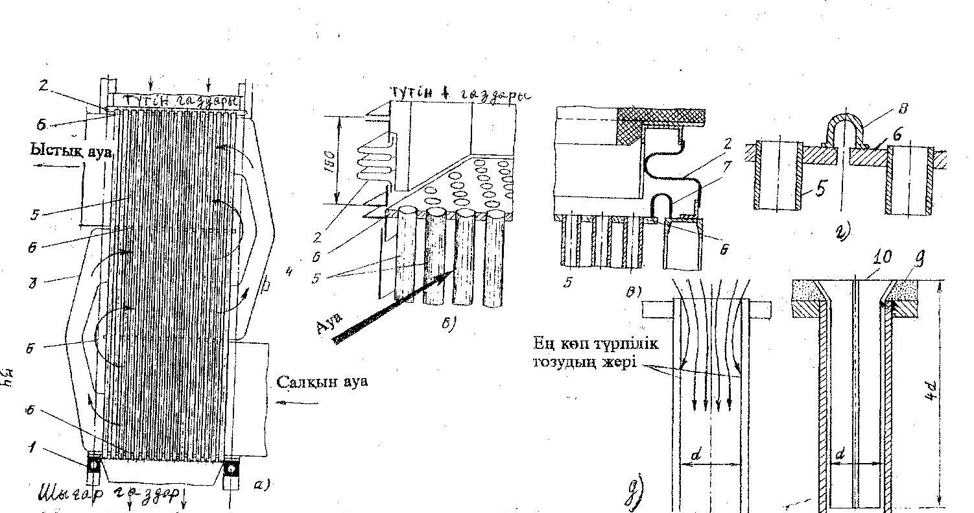

а - АҚ текшесінің (куб) тік бойлық қимасы; б - жоғарғы құбырлық тақтаның түйіні (узел); в - текшелердің тік және жатық ұзаруының өтеуіштері (компенсаторы); г -сондай көрші төкшелер арасында; д -құбырлардың кіру ұштарын күлдік тозудан қорғау; 1 - таяқныштық ростверк болат аралықтан; 2 - үш линзалық өтеуіш ұзару үшін; 3 - ауа жіберу қорабтары; 4 - кірме(лаз); 5 - қыздыру бет құбырлары; 6 - құбырлық тақта; 7 - жатық ұзару үшін өтеуіш; 8 - текшелер арасындағы өтеуіш; 9 - бытыра; 10 - серіппелік төлке.

Сурет 2.9 - Болат бір ағынды және ауа бойынша үш жүріст құбырлы ауа қыздырғыштың құралмасы

Кейде күкіртті мазут жаққанда құбырдың істеу мерзімін ұзарту үшін болат құбырлардың орнына эмалданған немесе шыны құбырларды қондырады. 2.10-суретте 300МВт қайратқұрама (энергоблок) үшін арналған ауа қыздырғыштың шыны дестесінің негізгі түзгілері көрсетілген. Қондырылған құбырлар саны 11000тал, 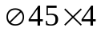мм, ұзындығы 2650 мм, жатық дәліздік (каридорные) орналасу, шоқ адамы S₁=100 мм, S₂=67 мм. Тасығанда және құрастырғанда шыны құбырларды сындырып алмау үшін, бірінші қатардағы құбырлар (түтін газдарының жүрісі бойынша) болат құбырлар.
Құбырлық ауа қыздырғыш ағындық шахтада орналастырылады. 2.11а-суретте бірлік қуаты үлкен емес қазан үшін төрт жүрісті, ауа беруі бір ағынды 250-270 ^{о}С –қа дейін қыздыратын ауа қыздырғыш пен үнемдегіштің тізбектік сүлбесі келтірілген.

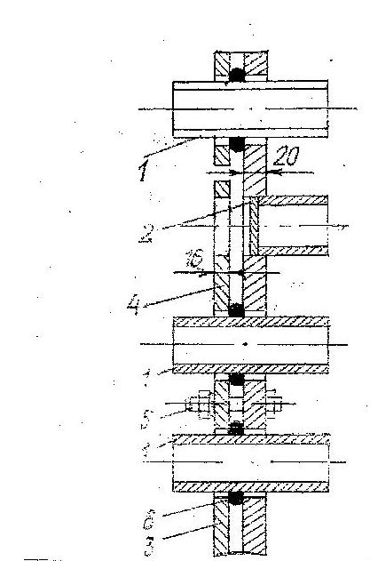

1-шыны құбырлар; 2-болат құбырлар; 3-болат құбырлық тақта; 4-қысатын тақта; 5-қысатын тақтаның құбырлық тақтамен болттық қосылуы; 6- тығыздайтын түзгі отқа төзімді резеңкеден.

Сурет 2.10 - Шыны ауа қыздырғыштың негізгі түзгілерінің құрылмасы

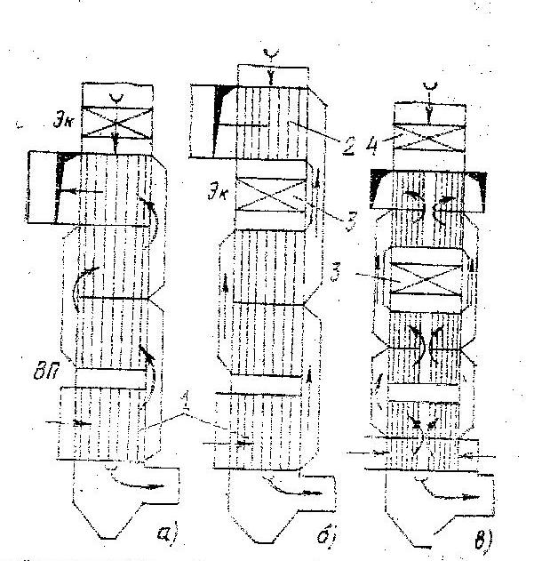
1,2-АҚ-тың салқын және ыстық дестелері; 3,4-қорек суының жүрісі бойынша үнемдегіштің бірінші және екінші дестелері.

Сурет 2.11 - Құбырлық ауа қыздырғыштың t_{ы.а} мен қондырғы қуатына байланысты құрылмалық сүлбелері

2.11б-суретте екі сатылы ауа қыздырғыш пен ауа қыздырғышты бөліп (в рассечку) қондырылған үнемдегіштің сүлбесі көрсетілген. Бұл ауаны 250-300 ^{о}С –тан жоғары қыздыруды қамтамассыз етеді. Қуатты қазан үшін ауа бойынша екі ағынды сүлбе берілген (2.11в-сурет).
Ауа қыздырғыштың кіру «салқын» дестесінің 1барлық сүлбелерде бөлек орналасуы назар аударады, бұл ауа қыздырғыштың тотыққан салқын беттерін ауыстыруды оңайлатады. Салқын десте 1 ең көп тотығады.
2.12-суретте жаңғыртулық ауналмалы ауа қыздырғыш (ЖАҚ-РПВ) түзгілері келтірілген. ЖАҚ-та жұқа (қалыңдығы 0,5-1,5мм) болат табақтардан (2.12в,г-суретте) жасалған қыздыру беттері бар. Табақтар жазық немесе кеңірдектелген (гофрированные) болады. Табақтар арасындағы саңлау 3мм-ден 13мм-ге дейін. Осы толтырмамен (нобивка) секторлардан тұратын қуыс айналға (ротор) 2 толтырылған. Айналғының қоссөресі 4-тен 4м-ге дейін жатық жазықтықта, сирек тік жазықтықта баяу (2-8айн/мин) айналады. Газдар төмен бағытталады айналғының өту қимасының (живое сечение) 2/3-ін алады, ауа газға қарсы бағытталады қиманың 1/3-ін алады. Толтырма газ ағыны арқылы айналып өткенде қызады, ауа ағынында салқындайды. Айналғы қозғалмайтын қаптама (кожух) 1 ішінде қондырылған. Ауалық аймақтан газдық аймаққа ауа ағуын азайту үшін ЖАҚ күрделі және қымбат тығыздау құрылмаларымен (конструкции) жабдықталады.
ЖАҚ-ты істеу қиын, ауа сормасы (приеосы) жоғары, бірақ олар ықшамды, метал аз жұмсалады, ауақозғалымдық кедергісі және тотығуы аз. ЖАҚ-тар қуатты қайратқұрамаларда (энерго блок) қолданылады, олар қазан сыртында орналастырылады.
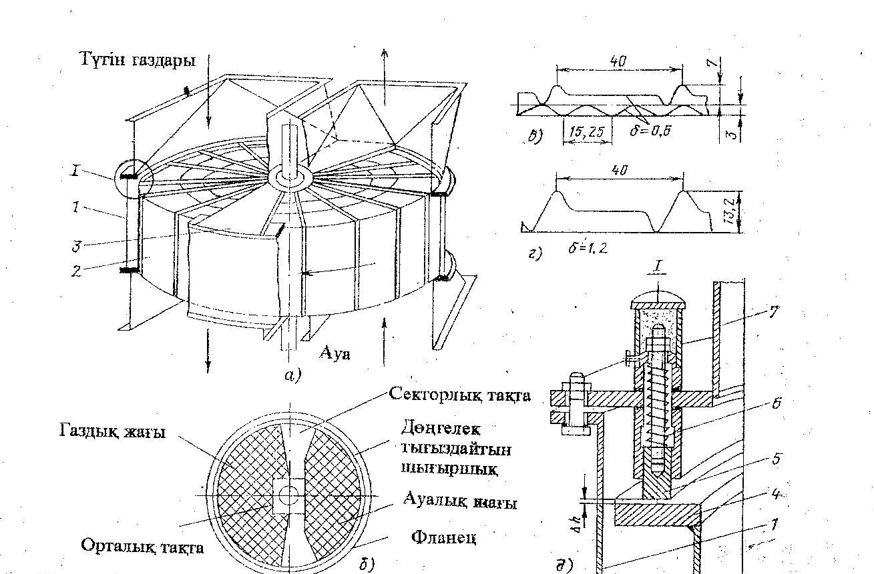

а - жалпы көрініс; б – секторлар; в – айналғының ыстық бөлігінің толтырмасы; г – айналғының салқын бөлігнің толтырмасы; д – ЖАҚ қақпағымен айналғы арасындағы қалпы; 1 - қаптама; 2 - айналғы; 3 - сектор тақтасы; 4 - айналғы фланеці; 5 - тығыздау қалпы; 6 - Δһ шамасын (айналғы мен қозғалмайтын қақпақ арасындағы саңлау) реттеу үшін серіппе; 7 - газ әкелетін құбырша қабырғасы.

Сурет 2.12 - Жаңғыртулық ауа қыздырғыш

